“星星之火—湘潭县党史故事”

**第五十七集：舍身炸暗堡的英雄—冯新明**

冯新明，1958年4月出生，湘潭县上马公社湘江大队(今属易俗河镇凤山社区)人，1976年2月入伍，1978年1月入党。

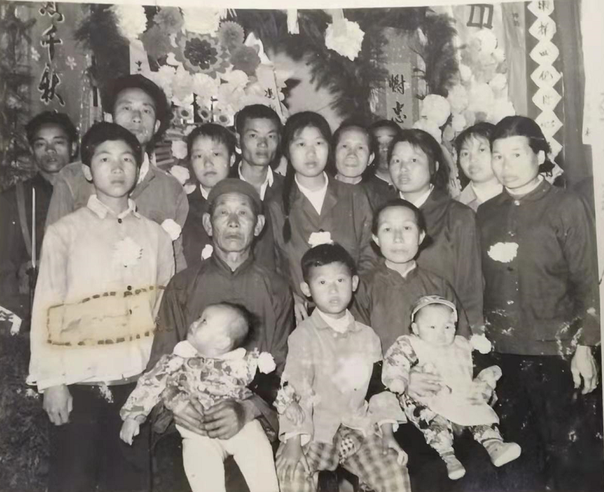

冯新明的亲人们

1979年2月17日凌晨，我军向屡屡枪杀我边防军民、侵犯我国土的越南侵略者发起自卫还击战。冯新明所在的55军488团像一把出鞘的利剑，直插敌人的心脏。在阴雨连绵、地形复杂的情况下，班长冯新明带领全班战士，紧随连队迂回穿插200多公里，先后参加战斗20余次，既有效地打乱了敌军的部署，又沉重地打击了敌人。

2月28日，冯新明所在的6连穿插在谅山至坤山丛林地带的山地时，与敌人狭路相逢。我军遭遇敌军机枪和60炮密集火力的猛烈攻击，一时间压得我军穿插部队难以前进，几次冲锋都受挫。6连连长决定派一个班迂回到侧翼包抄打击敌人。但由于担负包抄的小部队途中要穿越一片无遮掩的水田，行动十分危险。冯新明主动请缨，请求迂回包抄任务。在全连火力以及炮兵部队的炮火掩护下，冯新明带领全班战友迅速行动到敌阵地的左侧，向敌军阵地发起猛攻。受到突袭的敌人立即调转枪炮，以猛烈火力射向冯新明班所在阵地，将全班压制在一个山丘后面。全连官兵趁此机会发起了冲锋，敌人又将火力转向了我正面部队，雨点般的子弹、炮弹又将正面部队压制住，无法前进。见此情景，冯新明果断地指挥全班向前跃进50米，抢占了一个小山包，紧逼敌人阵地。敌人再次调转枪炮时，因为双方相距太近，他们的60炮已经无法发挥作用了。冯新明把握住最佳战机，指挥战友们向敌人再次发起猛攻。敌人更加疯狂，把密集的子弹倾泻在冯新明班占领的山包上，硝烟笼罩了整个小山包，全班战士除冯新明以外，全部相继牺牲。这时，敌人的暗堡里一串子弹射来，冯新明腹部中弹，血流如注。敌人见小山包上没有了动静，于是调转机枪向我冲锋的部队凶狠地扫射。6连官兵被压制在山腰以上不能动弹。因为6连已经接近敌军主峰，我军炮火不宜再实施对敌压制。

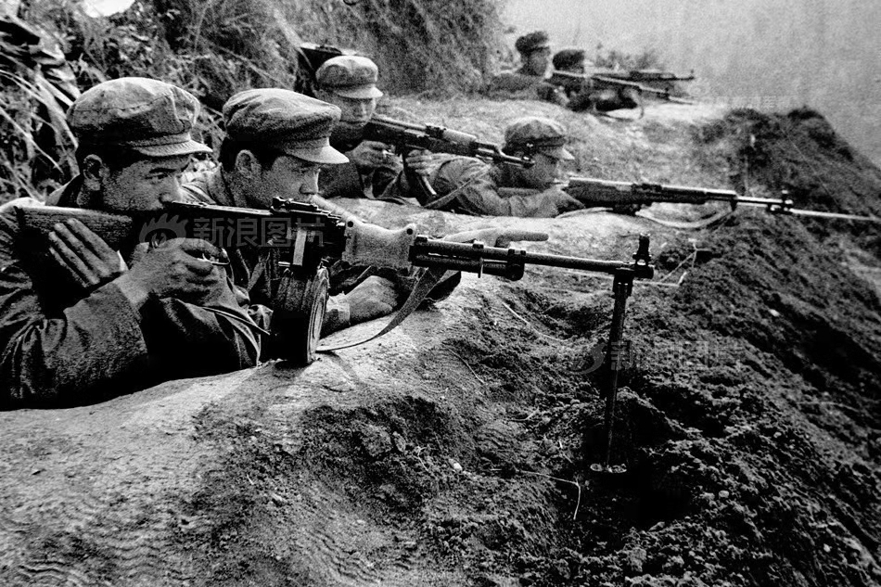

对越自卫反击战中的阵地战

时间在一分一秒地过去，我方伤亡数不断增加。激烈的枪炮声震醒了中弹昏迷的冯新明，他咬紧牙关，用尽全力艰难地向敌人暗堡爬去。在靠近敌堡时，冯新明将两枚手榴弹丢了出去。“轰！轰！”随着两声巨响，敌人的机枪手被当场炸死，6连迅速占领敌人的主阵地。可是，冯新明也同时壮烈牺牲，这位年轻战士的宝贵生命永远定格在这片战场，牺牲时仅有21岁。

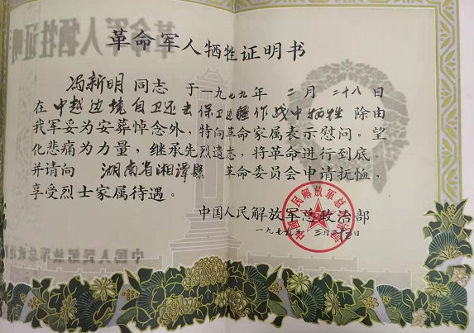

革命军人牺牲证明

战斗结束后，第55军领导机关为表彰冯新明的英雄壮举，为他追记一等功。

**中共湘潭县委党史研究室**

**湘 潭 县 融 媒 体 中心**